Št. 478-85/2019

JAVNO ZBIRANJE PONUDB ZA PRODAJO NEPREMIČNINE
Parcele št. 8025/164 vse k.o. 2207 Bovec

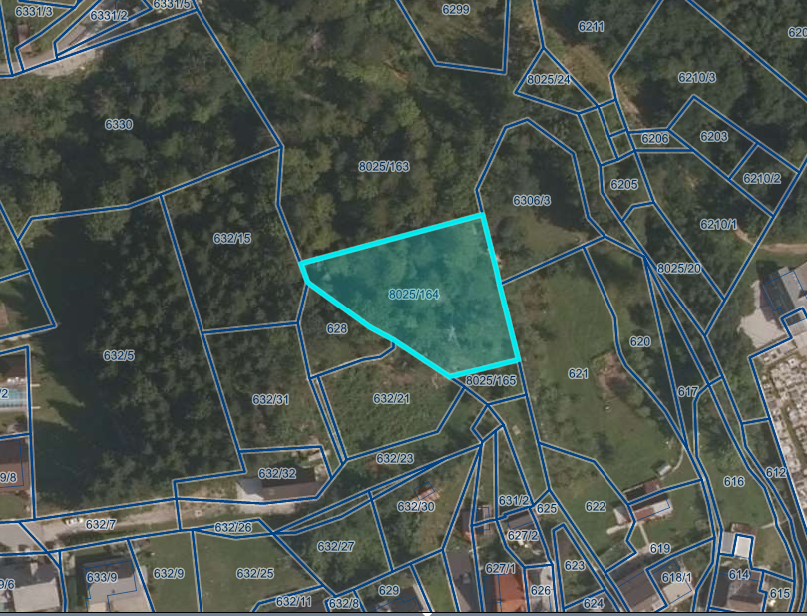

Bovec, 18. september 2019

Datum: 18.09.2019
Št. 478-85/2019
Na podlagi 8. člena Statuta Občine Bovec (Ur. l. RS št. 72/06, 98/10, 75/17) in skladno z 51. členom Zakona o stvarnem premoženju države in samoupravnih lokalnih skupnosti (Uradni list RS, št. 11/18), v povezavi z 16., 17. in 18. členom Uredbe o stvarnem premoženju države in samoupravnih lokalnih skupnosti (Uradni list RS, št. 31/18) in Letnim načrtom razpolaganja z nepremičnim premoženjem Občine Bovec za leto 2019 (5. redna seja Občinskega sveta Občine Bovec 28.03.2019), Občina Bovec objavlja:

JAVNO ZBIRANJE PONUDB ZA PRODAJO NEPREMIČNINE s par. št. 8025/164k.o. 2207 Bovec

I. Ime in sedež organizatorja zbiranja ponudb:
Občina Bovec, Trg golobarskih žrtev 8, 5230 Bovec, mat. št. 5881498000, davčna številka SI 36828866, tel.: 05/3841900, fax: 05/3841915, e-pošta: obcina.info@bovec.si

II. Predmet prodaje in izhodiščna cena:
- par. št.8025/164k.o. 2207 Bovec(ID 6948720) – zemljišče s površino 1.293,00 m2, katerega namenska raba predstavlja območje stavbnih zemljišč (100%).

- Organizator zbiranja ponudb morebitne ponudnike seznanja, z naslednjimi dejstvi:
  - Pri nepremičnini so v zemljiški knjigi vpisane tri obremenitve, in sicer:
    - ID omejitve11306718 – vknjižena neprava stvarna služnost v korist družbe Telekom Slovenije, d.d. z naslednjo vsebino: ''Na podlagi Pogodbe o ustanovitvi služnosti št. 10, z dne 8.7.2010, overjena pod št. OV-685/2010 dne 19.7.2010 pri notarju Edvardu Sivcu v Tolminu se vknjiži stvarna služnost v korist služnostnega upravičenca pri nepremičnini parc. št. 8025/116 v vl. št. 643 k.o. Bovec sledeče vsebine: - vknjižba služnostne pravice, ki obsega naslednja upravičenja: graditev javnega komunikacijskega omrežja v obsegu, določenem v 3. členu te pogodbe, dostop do zgrajenega komunikacijskega omrežja in pripadajoče infrastrukture za potrebe njihovega obratovanja in vzdrževanja ter odstranjevanje naravnih ovir pri graditvi, obratovanju in vzdrževanju javnega komunikacijskega omrežja v korist služnostnega upravičenca: Telekom Slovenije, d.d. Cigaletova 15, Ljubljana'';
    - ID 11313076 – vknjižena zakupna/najemna pravica v korist fizične osebe in
    - ID 14156726 – vknjižena zakupna/najemna pravica v korist fizične osebe.

  - Pri predmetni nepremičnini sta vložena dva zemljiškoknjižna predloga – vidni dve plombi, in sicer:
    - DN 100329/2019 – zemljiškoknjižni predlog s katerim se na podlagi izdanega Izbrisnega dovoljenja z dne 17.05.2019, predlaga izbris vknjižene zakupne/najemne pravice z ID 11313076 iz predmetne nepremičnine. Okrajno sodišče v Kranju je dne 19.08.2019 že izdalo sklep, na podlagi katerega se dovoli izbris predmetne omejitve iz nepremičnine par. št. 8025/164 k.o. Bovec zemljiške knjige;
    - DN 100330/2019 – zemljiškoknjižni predlog, s katerim se na podlagi Izbrisnega dovoljenja z dne 16.05.2019, predlaga izbris vknjižene zakupne/najemne pravice z UD 14156726.

  - da vpisana obremenitev z ID 11306718 (neprava stvarna služnostna pravica) ostaja vpisana in v veljavi tudi po prenosu lastninske pravice na novega lastnika.
- Lastnik nepremičnine: Občina Bovec, Trg golobarskih žrtev 8, 5230 Bovec, do celote (1/1).

Izhodiščna cena:
Nepremičnine se prodajajo po izhodiščni ceni 100,00 EUR/m2, kar znaša za nepremičnino s par. št. 8025/164 (1.293,00 m2 x 100,00 EUR) = 129.300,00 EUR

izhodiščna cena vseh predmetne nepremičnine
129.300,00 EUR + DDV.

IV. Rok za oddajo ponudb
Rok za oddajo ponudb je 18.10.2019 do 12h.
Ponudbe se do tega datuma lahko oddajo neposredno v sprejemni pisarni Občine Bovec, Trg golobarskih žrtev 8, Bovec ali pošljejo na naslov: Občina Bovec, Trg golobarskih žrtev 8, 5230 Bovec. Pravočasne pošiljke so tiste, ki prispejo do 18.10.2019 do 12h. Na pošiljkah mora biti pripis »Ponudba za NAKUP NEPREMIČNIN – ne odpiraj«.Na hrbtni strani mora biti označen polni naslov pošiljatelja ponudbe.
Ponudbe, ki bodo prispele po razpisnem roku (nepravočasne ponudbe) in nepravilno označene ponudbe, bo komisija, ki je pooblaščena za izvedbo postopka, izločila in o tem obvestila ponudnika.

V. Vsebina ponudbe:
Ponudbo lahko odda domača ali tuja, pravna ali fizična oseba, ki izpolnjuje pogoje veljavne zakonodaje za pridobitev lastninske pravice tujcev na nepremičninah v RS, in se pravočasno in pravilno odda ponudbo, tako da:
- plača varščino in predloži originalno potrdilo o vplačani varščini v višini 12.930,00 EUR na račun št. 01206 0100015128, sklicna številka 478-85/2019 z navedbo »varščina za nakup nepremičnin« in celotno številko računa ponudnika (št. računa in naziv banke) za primer vračila varščine;
- predloži pri notarju overjeno pooblastilo, ki se mora nanašati na predmet javnega zbiranja ponudb v primeru, če v imenu ponudnika odda ponudbo pooblaščenec;
- predloži izpisek iz sodnega registra, ki ne sme biti starejši od treh mesecev, v primeru, da se
prijavi pravna oseba;
- predloži kopijo osebnega dokumenta (potni list ali osebna izkaznica), če se prijavi fizična oseba
oz. predloži izpis iz poslovnega registra, ki ne sme biti starejši od treh mesecev, če se prijavi
samostojni podjetnik;
- navedbo nepremičnine, ki je predmet ponudbe in ponujeno ceno, ki ne sme biti nižja od izhodiščne cene;
- izjavo, da ponudnik sprejema vse pogoje razpisa in izjavo o vezanosti na ponudbo do sklenitve pogodbe (OBR-1).

Drugi pogoji prodaje:
Kriteriji, ki jim mora ponudnik zadovoljevati za sodelovanje pri javni ponudbi:
- nepremičnine se prodajajo po načelu videno – kupljeno, brez možnosti naknadnih reklamacij;
- ponudba je zavezujoča in dokončna;
- ponudniku, ki ne bo izbran, bo varščina brez obresti vrnjena v roku 15 dni od izbire ponudnika s strani župana Občine Bovec. Izbranemu ponudniku bo varščina všteta v kupnino;
- da ima poravnane finančne in pogodbene obveznosti do Občine Bovec.

VI. Merila, po katerih se bodo vrednotile ponudbe
Cena in izpolnjevanje navedenih pogojev so kriterij izbire ponudnika.

VII. Posebna določila
Z izbranim ponudnikom se bo sklenila pisna prodajna pogodba v roku 15 dni od sprejema sklepa o izbiri s strani župana Občine Bovec in poziva k podpisu pogodbe. Z ločenim zemljiškoknjižnim dovolilom, ki bo izdano po plačilu celotne kupnine, se bo na ponudnika prenesla lastninska pravica na nepremičnini, ki je predmet razpisa. Davek na promet nepremičnin oz. pripadajoči DDV, stroške sestave in overitve pogodbe ter zemljiškoknjižno urejanje, plača kupec. Rok za plačilo kupnine je 15 dni od sklenitve pogodbe oziroma izstavitve računa. Po plačilu celotne kupnine in po poravnanih vseh stroških, se bo kupcu nepremičnina izročila v last in izdalo zemljiškoknjižno dovolilo s pravico vpisa lastninske pravice na svoje ime in v njegovo korist v zemljiško knjigo. Če kupec ne plača kupnine in ne podpiše prodajne pogodbe v zgoraj navedenih rokih, bo prodajni postopek razveljavljen in se bo štelo, da je kupec odstopil od pogodbe, Občina Bovec pa je upravičena zadržati vplačani znesek varščine. Prodajalec bo overil podpis na zemljiškoknjižnem dovolilu po plačilu celotne kupnine s strani kupca. Pravice in obveznosti pogodbenih strank se podrobno opredelijo v prodajni pogodbi.

VIII. Odpiranje ponudb in izbor ponudnika
Komisija za izvedbo in nadzor postopka razpolaganja s stvarnim premoženjem Občine Bovec, imenovana s sklepom župana, bo odprla vse pravočasno prispele in pravilno označene ponudbe 18.10.2019 ob 13h v prostorih Občine Bovec. Prepoznih in nepravilno označenih ponudb komisija ne bo obravnavala (prepozno prispele ponudbe bodo zapečatene vrnjene ponudnikom). Razpis se šteje za uspešen tudi v primeru, če se javi le en ponudnik.

V primeru nepopolne ponudbe ali v primeru, če je prejetih več najugodnejših ponudb, lahko komisija postopa po določilih 17. člena Uredbe o stvarnem premoženju države in samoupravnih lokalnih skupnosti.

IX. Rok za izbiro najugodnejšega ponudnika
O izidu javnega zbiranja ponudb bodo ponudniki obveščeni v roku največ 10 dni po opravljeni izbiri s strani župana Občine Bovec.

X.
Občina Bovec si pridržuje pravico, da kadarkoli ustavi začeti postopek do sklenitve pravnega posla, brez odškodninske odgovornosti.

XI. PROTIKORUPCIJSKA KLAVZULA:
Prodajalec bo iz postopka izbire izločil ponudnika, pri katerem obstaja utemeljen sum, da je ponudnik ali druga oseba v njegovem imenu, delavcu prodajalca ali drugi osebi, ki lahko vpliva na odločitev prodajalca v postopku prodaje premoženja v najem, obljubil, ponudil, ali dal kakršnokoli (premoženjsko ali nepremoženjsko) korist z namenom, da bi tako vplival na vsebino, dejanje ali odločitev prodajalca objekta glede ponudbe pred, med ali po izbiri ponudnika. V zvezi z navedenim se upoštevajo določbe Zakona o integriteti in preprečevanju korupcije (Ur. l. RS, št. 69/11-UPB2).

XII. Kontaktna oseba:
Podrobnejše informacije o javnem zbiranju ponudb lahko ponudniki dobijo na Občini Bovec v času uradnih ur pri direktorici občinske uprave Katarini Barbari Ostan, e-pošta: obcina.tajnik@bovec.si, telefon številka 05/38 41 911 ali 051 361 108. Ogled nepremičnine je možen po predhodnem dogovoru.

Občina Bovec
župan Valter Mlekuž

OBR – 1
PONUDBA ZA NAKUP NEPREMIČNINE NA PODLAGI JAVNEGA ZBIRANJA PONUDB ŠTEVILKA
478-85/2019, z dne 18.09.2019
Spodaj podpisani:
Ponudnik: _______________________________________________________________________________________________________
Naslov:__________________________________________________________________________________________________________
Matična številka / EMŠO: ______________________________________________________________________________________
Identifikacijska številka za DDV / davčna številka: __________________________________________________________
Številka TRR: _______________________________________ naziv banke: _____________________________________________
Kontaktna oseba (v kolikor je ponudnik pravna oseba): ____________________________________________________
Elektronski naslov: _____________________________________________________________________________________________
Telefon: __________________________________________________________________________________________________________
IZJAVLJAM:
1. da sem skrbno pregledal(a) vsebino javne objave, javnega zbiranja ponudb za prodajo nepremičnine s par. št. 8025/164 k.o. 2207 Bovec in da sem nedvoumno v celoti seznanjen(a) z vsebino predmetnega javnega razpisa in v celoti sprejemam vse pogoje razpisa, predvsem pa sem seznanjen(a) z dejstvom, da bo pri predmetni nepremičnini tudi v primeru prodaje/nakupa še naprej vknjižena obremenitev, tako kot zapisano v točki II.b razpisne dokumentacije, s čimer soglašam.
2. da sem v skladu z 6. in 7. odstavkom 51. člena Zakona o stvarnem premoženju države in samoupravnih lokalnih skupnosti (ZSPDSLS-1), (Uradni list RS, št. 11/2018) seznanjen, da pri javnem zbiranju ponudb kot ponudniki ne morejo sodelovati cenilec in člani komisije ter z njimi povezane osebe;
3. da kot ponudnik nisem povezana oseba po sedmem odstavku 51. člena Zakona o stvarnem premoženju države in samoupravnih lokalnih skupnosti (ZSPDSLS-1)

in v skladu s tem dajem:

ZAVEZUJOČO PONUDBO ZA NAKUP NEPREMIČNIN
s par. št. 8025/164 k.o. 2207 Bovec
NA PODLAGI JAVNEGA ZBIRANJA PONUDB št. 478-85/2019, z dne 18.09.2019

Sprejemam izhodiščno ceno 129.300,00 EUR + DDV, oz. ponujam višjo ceno: ___________________________________EUR.
Ta ponudba velja do sklenitve prodajne pogodbe prodajalca z najugodnejšim ponudnikom.

Varstvo osebnih podatkov
Občina Bovec bo posredovane osebne podatke uporabila izključno za namen postopka po tej razpisni dokumentaciji. Občina Bovec bo podatke varovala na primeren način, tako da ne bo prišlo do morebitnih neupravičenih razkritij podatkov nepooblaščenim osebam. Občina Bovec podatkov ne bo posredovala, posodila ali prodala tretjim osebam.
Seznanjen/a sem, da imam glede osebnih podatkov, ki se nanašajo name, pravico seznanitve, dopolnitve, popravka, omejitve obdelovanja, izbrisa, prenosljivosti in ugovora (vključno s pravico do pritožbe pri Informacijskem pooblaščencu in sodnim varstvom pravic).

Kraj in datum: _________________________________________________
Ponudnik: ______________________________________________________

Podpis ponudnika: __________________________________________

